
МИНОБРНАУКИ РОССИИ
Федеральное государственное бюджетное образовательное учреждение
высшего образования
«МИРЭА − Российский технологический университет»
РТУ МИРЭА
Институт информационных технологий (ИИТ)
Кафедра квантовых информационных технологий, практической и прикладной информатики (ККИТПиПИ)

ОТЧЕТ ПО ПРАКТИЧЕСКИМ РАБОТАМ
по дисциплине «Разработка обеспечивающих подсистем»
Практическое занятие № 1

Студент группы | ИНБО-12-23, Албахтин И.В. | (подпись)
Преподаватель | Кириллина Ю.В., Трушин С.М. | (подпись)

Москва 2026 г.
Содержание
ПРАКТИЧЕСКОЕ ЗАНЯТИЕ № 1 3
1 Цель занятия и постановка задачи 3
2 Характеристика бизнес-процесса 3
3 Модель AS IS в нотации IDEF0 4
3.1 Контекстная диаграмма A-0 4
3.2 Декомпозиция A0 5
4 Модель AS IS в нотации BPMN 2.0 7
5 Проблемы текущего процесса 10
6 Функциональные требования 10
7 Нефункциональные требования 12
8 Сравнительный анализ программных аналогов 13
8.1 Выбор аналогов и методика 13
8.2 Результаты сравнения 16
9 Выводы 16
СПИСОК ИСПОЛЬЗОВАННЫХ ИСТОЧНИКОВ 17

ПРАКТИЧЕСКОЕ ЗАНЯТИЕ № 1

1 Цель занятия и постановка задачи
Цель занятия - проанализировать текущее состояние бизнес-процесса, выявить проблемы его исполнения и сформировать функциональные и нефункциональные требования к проектируемой информационной системе.
Тема проекта: «Проектирование информационной системы поддержки бизнес-процесса формирования и актуализации карточек товаров компьютерных систем на примере ООО «Юкомс»».
1. Построить модель текущего состояния процесса AS IS в нотациях IDEF0 и BPMN 2.0.
2. Сформировать таблицы функциональных и нефункциональных требований.
3. Выполнить сравнительный анализ программных аналогов и представить результаты в таблице и на диаграмме.

2 Характеристика бизнес-процесса
Рассматриваемый процесс обеспечивает подготовку и актуализацию товарного предложения компьютерной системы. В академической модели AS IS предполагается, что сведения о корпусе, совместимости, поставщицких моделях, ценах, весе и изображениях обрабатываются в разрозненных инструментах. Менеджер маркетплейсов координирует процесс и вручную переносит итоговые значения в карточку Ozon.
Процесс начинается при появлении потребности создать новую карточку либо изменить существующую. Основной информационный объект - BOM, которая задаёт возможный состав компьютерной системы на базе корпуса. Процесс заканчивается публикацией или обновлением карточки либо фиксацией ошибки, требующей исправления.
Для согласованности с проектом ППОИС используются сущности: BOM, Карточка товара, Компонент, Характеристика, Правило совместимости, Товар поставщика, Предложение поставщика, Правило замены, Изображение и Публикация. Внешние интерфейсы представлены поставщиками PC4Games и ITPartner и API Ozon; статусы карточки: черновик, на проверке, готова к публикации, опубликована, требует актуализации и ошибка публикации.
Таблица 1 – Границы процесса AS IS
Элемент | Описание
Инициирующее событие | Принято решение создать или изменить товарное предложение
Завершающее событие | Карточка опубликована или обновлена в Ozon либо зарегистрирована ошибка публикации
Владелец процесса | Менеджер маркетплейсов
Исполнители | Менеджер маркетплейсов, технический специалист, склад, дизайнер
Поставщики данных | PC4Games, ITPartner, внутренний складской учёт
Потребитель результата | Ozon и потенциальный покупатель товарного предложения

3 Модель AS IS в нотации IDEF0

3.1 Контекстная диаграмма A-0
Контекстная диаграмма показывает преобразование запроса и исходных данных в согласованную BOM, рассчитанные показатели, изображения и результат публикации карточки. Управления задают порядок работы, правила выбора, совместимости и расчётов, требования Ozon. Механизмы включают участников и используемые инструменты.
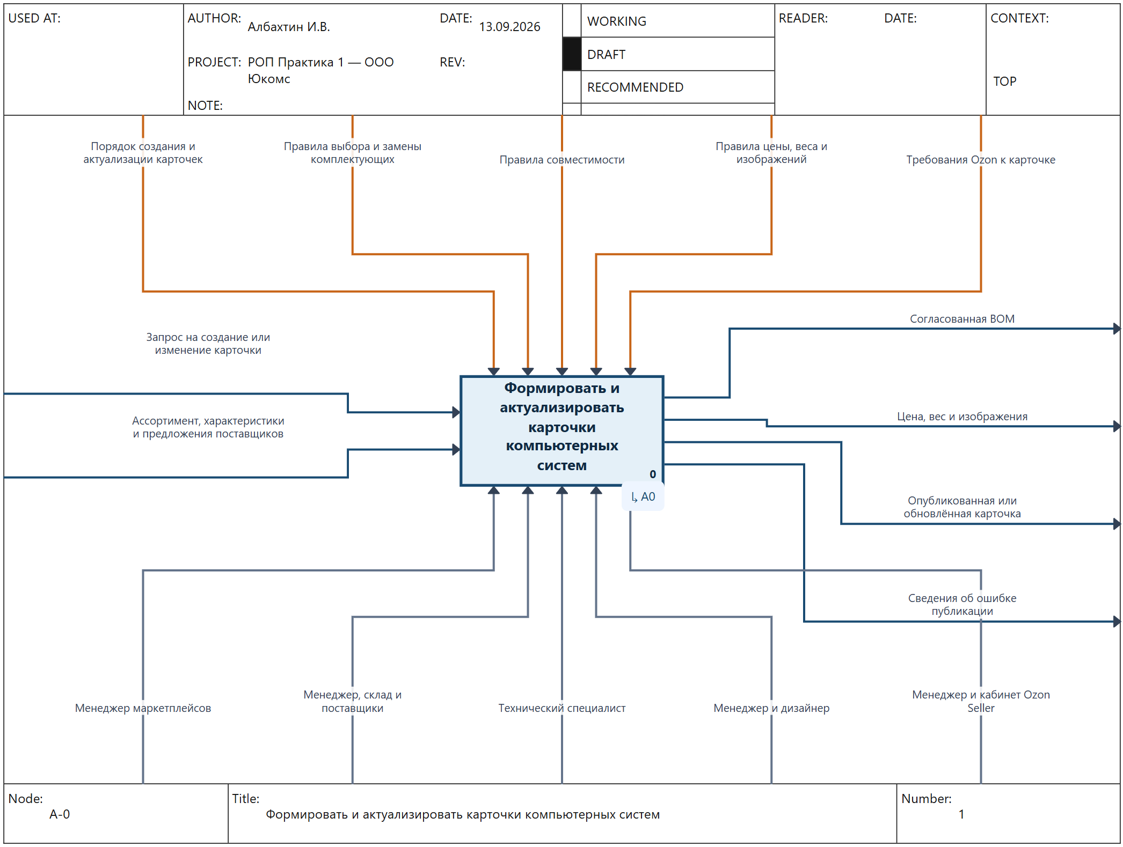
Рисунок 1 – Контекстная диаграмма IDEF0 A-0

3.2 Декомпозиция A0
На уровне A0 выделены пять функций. Их внешние интерфейсы согласованы с контекстом A-0 по кодам ICOM. Замечания по совместимости возвращаются из A3 в A2 для исправления конфигурации. Результат A5 — опубликованная или обновлённая карточка либо сведения об ошибке публикации. Модель AS IS выполнена в OmniNotation.

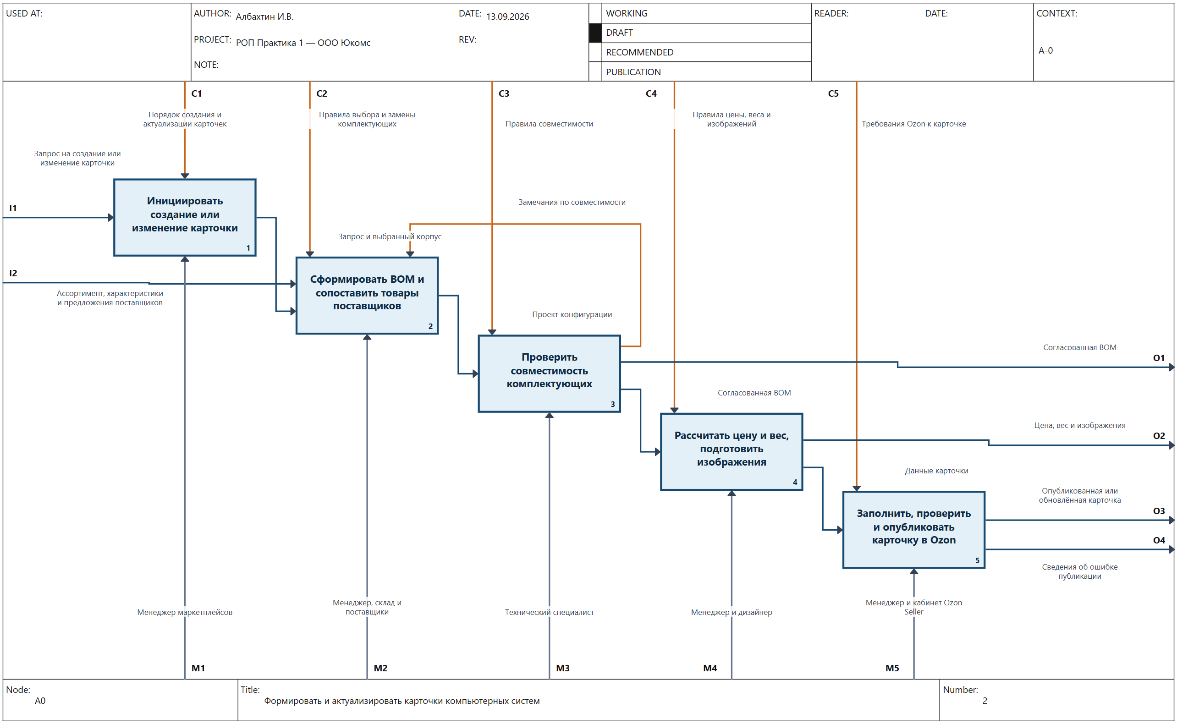
Рисунок 2 – Декомпозиция процесса IDEF0 A0

Таблица 2 – Описание функций IDEF0
Функция | Содержание | Результат
A1 | Регистрация потребности в новой карточке или изменении | Запрос и выбранный корпус
A2 | Создание состава BOM и ручное сопоставление позиций | Проект конфигурации
A3 | Проверка ограничений корпуса и компонентов специалистом | Согласованная BOM или замечания для исправления конфигурации
A4 | Сбор цен, расчёт цены и веса, подготовка изображений | Данные для карточки
A5 | Перенос данных, проверка и публикация в Ozon | Опубликованная карточка или ошибка

4 Модель AS IS в нотации BPMN 2.0
На рисунке 3 показано взаимодействие ООО «Юкомс» с поставщиками PC4Games и ITPartner и площадкой Ozon. Внешние участники выделены в отдельные пулы; обмен данными показан потоками сообщений. Менеджер инициирует работу, отправляет карточку и фиксирует результат: публикацию либо ошибку с замечаниями. Повторная попытка после ошибки начинается с нового запроса на изменение.
На рисунке 4 раскрыт подпроцесс подготовки данных. Дорожки обозначают технического специалиста, сотрудника склада и дизайнера. После исправления или замены компонента повторяются проверка совместимости и сбор предложений. Расчёт цены и веса и подготовка изображений выполняются после подтверждения доступности. Обычные задачи обозначены без специализации; модель AS IS не предполагает движок исполнения BPMN [8].

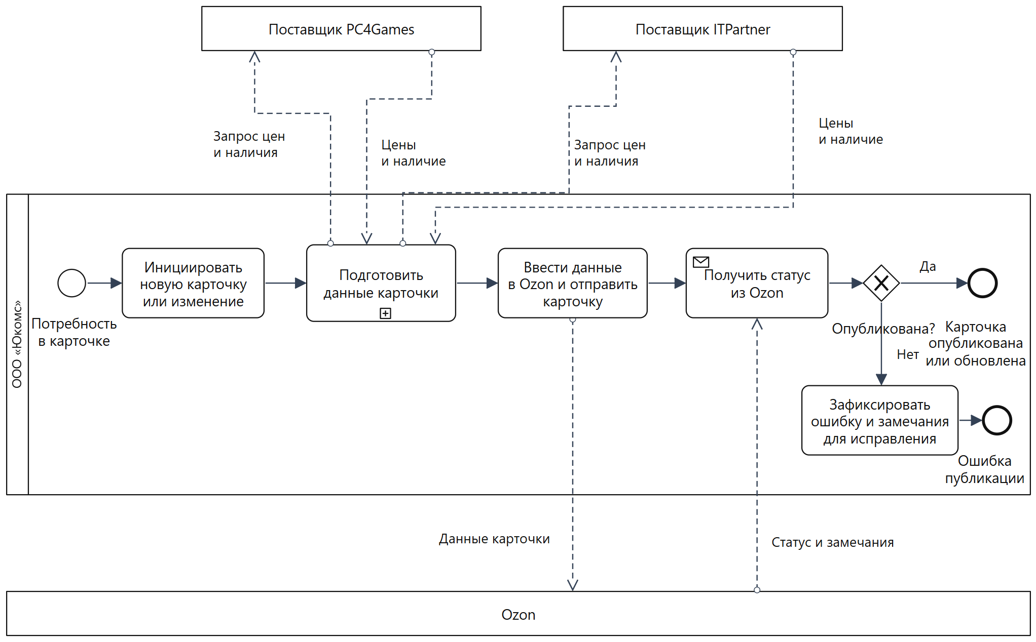
Рисунок 3 – BPMN AS IS: публикация и внешние участники
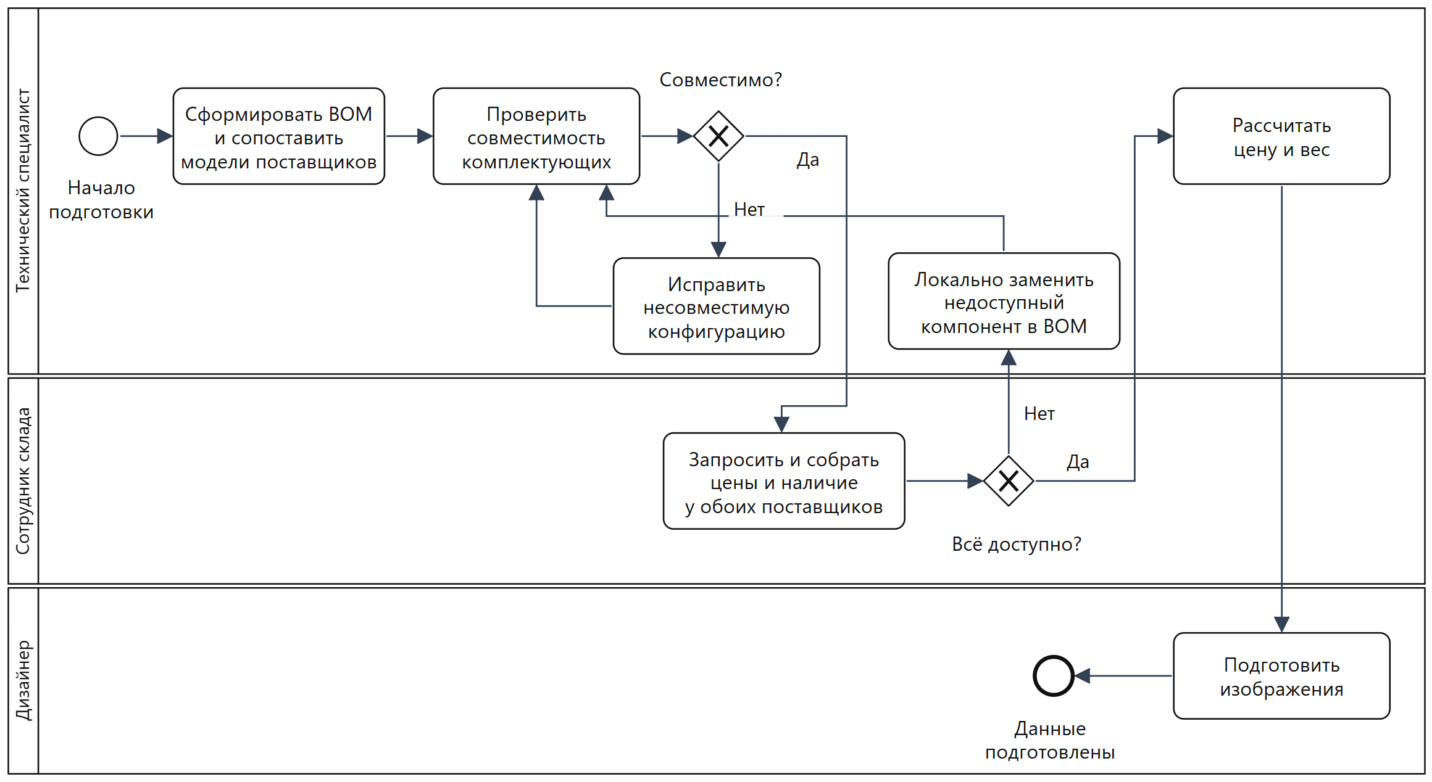
Рисунок 4 – BPMN AS IS: подпроцесс подготовки данных карточки

5 Проблемы текущего процесса
Таблица 3 – Выявленные проблемы AS IS
Код | Проблема | Причина | Последствие
P-01 | Повторный ввод | Данные BOM, расчётов и Ozon хранятся раздельно | Ошибки и увеличение времени подготовки
P-02 | Ручная проверка совместимости | Ограничения не формализованы в единой базе правил | Зависимость от опыта специалиста
P-03 | Несогласованная массовая замена | Нет единого механизма анализа всех затронутых BOM | Карточки содержат разные версии состава
P-04 | Устаревшая цена | Цена поставщика и карточка обновляются в разное время | Некорректное товарное предложение
P-05 | Ошибки обязательных атрибутов | Полнота проверяется на позднем этапе | Отклонение публикации и возврат на исправление
P-06 | Нет сквозного аудита | История изменений распределена между инструментами | Трудно установить причину расхождения
Основная системная проблема заключается в отсутствии единого объекта изменения. BOM, точная поставщицкая модель и карточка Ozon связаны логически, но обновляются раздельно. Поэтому целевая ИС должна управлять зависимостями и повторно проверять все связанные данные после изменения.

6 Функциональные требования
Каждое требование описывает наблюдаемое поведение системы и может быть проверено через соответствующий сценарий использования.
Таблица 4 – Функциональные требования
Код | Содержание требования | Роль | Приоритет
FR-01 | Система должна регистрировать запрос на создание или актуализацию карточки товара. | Менеджер маркетплейсов | Высокий
FR-02 | Система должна создавать BOM с привязкой к корпусу и уникальному коду конфигурации. | Технический специалист | Высокий
FR-03 | Система должна добавлять в слоты BOM как группу характеристик, например B650, так и точную модель компонента. | Технический специалист | Высокий
FR-04 | Система должна хранить правила совместимости компонентов и проверять конфигурацию при каждом изменении BOM. | Технический специалист | Высокий
FR-05 | Система должна показывать нарушенное правило и компоненты, вызвавшие конфликт. | Технический специалист | Высокий
FR-06 | Система должна сопоставлять внутренний компонент с товарами PC4Games и ITPartner. | Технический специалист | Высокий
FR-07 | Система должна загружать цены, наличие и дату актуальности предложений поставщиков. | Система | Высокий
FR-08 | Система должна выбирать применимое предложение поставщика по заданным правилам приоритета. | Система | Средний
FR-09 | Система должна рассчитывать себестоимость и цену карточки по актуальным предложениям и правилам наценки. | Менеджер маркетплейсов | Высокий
FR-10 | Система должна рассчитывать массу товара с упаковкой по составу BOM и правилам веса. | Система | Средний
FR-11 | Система должна находить все BOM, содержащие выбранный компонент или его точную поставщицкую позицию. | Технический специалист | Высокий
FR-12 | Система должна выполнять массовую замену после предварительного показа затрагиваемых BOM и конфликтов. | Технический специалист | Высокий
FR-13 | Система должна повторно проверять совместимость, цену, вес и полноту всех изменённых BOM. | Система | Высокий
FR-14 | Система должна формировать изображения карточки по утверждённым шаблонам. | Дизайнер | Средний
FR-15 | Система должна формировать название, описание и набор характеристик карточки из данных BOM. | Система | Высокий
FR-16 | Система должна проверять заполнение обязательных атрибутов категории Ozon до публикации. | Менеджер маркетплейсов | Высокий
FR-17 | Система должна создавать или обновлять карточку товара через API Ozon. | Менеджер маркетплейсов | Высокий
FR-18 | Система должна сохранять идентификатор операции, ответ Ozon и итоговый статус публикации. | Система | Высокий
FR-19 | Система должна помещать неуспешную внешнюю операцию в очередь повторной отправки. | Система | Высокий
FR-20 | Система должна вести историю версий BOM, карточек, массовых замен и действий пользователей. | Администратор | Высокий
FR-21 | Система должна уведомлять ответственного о несовместимости, устаревшей цене или ошибке публикации. | Система | Средний
FR-22 | Система должна предоставлять поиск и фильтрацию BOM по корпусу, компоненту, поставщику и статусу карточки. | Все роли | Средний

7 Нефункциональные требования
Таблица 5 – Нефункциональные требования
Код | Категория | Измеримое требование
NFR-01 | Производительность | 95% запросов основных форм должны завершаться не более чем за 2 секунды при 50 одновременных пользователях.
NFR-02 | Пакетная обработка | Система должна обработать массовую замену и повторную проверку 1000 BOM не более чем за 5 минут.
NFR-03 | Доступность | Коэффициент доступности приложения должен составлять не менее 99,5% за календарный месяц без учёта согласованных профилактических работ.
NFR-04 | Восстановление | Полное резервное копирование выполняется ежедневно; RPO не превышает 24 часов, RTO - 4 часов.
NFR-05 | Защита канала | Все пользовательские и интеграционные соединения должны использовать TLS версии 1.2 или новее.
NFR-06 | Аутентификация | Пароли должны храниться в виде стойких хешей Argon2id с уникальной солью; исходные пароли не сохраняются.
NFR-07 | Авторизация | Доступ к BOM, справочникам, публикации и массовой замене должен разграничиваться ролями и проверяться на сервере.
NFR-08 | Аудит | Журнал изменения BOM, цен, правил и публикаций должен храниться не менее одного года и содержать пользователя, время и изменённые значения.
NFR-09 | Совместимость | Веб-интерфейс должен работать в двух последних стабильных версиях Chrome, Edge и Firefox при ширине экрана от 1280 пикселей.
NFR-10 | Интеграции | При недоступности внешнего API система должна сохранить операцию и выполнить до трёх повторных попыток без создания дубликатов.
NFR-11 | Целостность | Система не должна переводить карточку в статус «готова к публикации» при нарушении правил совместимости или отсутствии обязательных данных.
NFR-12 | Сопровождаемость | Правила совместимости, цены, веса и сопоставления должны изменяться через справочники без модификации программного кода.

8 Сравнительный анализ программных аналогов

8.1 Выбор аналогов и методика
Для сравнения выбраны Ozon Seller как целевая площадка управления карточками, 1С:ERP как система учёта номенклатуры и предложений поставщиков, а также PIM-платформы Pimcore и Akeneo. Оценка отражает применимость стандартных возможностей к предметной задаче ООО «Юкомс», а не общее качество продукта.
Используется шкала от 0 до 5: 0 - функция отсутствует; 1 - требуется практически самостоятельная реализация; 2 - доступна частично; 3 - реализуется настройкой или расширением; 4 - хорошо поддерживается; 5 - полностью соответствует требованию без существенного обходного решения.

Таблица 6 – Экспертная оценка применимости аналогов
Критерий | Ozon Seller | 1С:ERP | Pimcore | Akeneo PIM | Проектируемая ИС
BOM и конфигурации | 0 | 5 | 3 | 2 | 5
Правила совместимости | 0 | 2 | 3 | 1 | 5
Связь с товарами поставщиков | 1 | 5 | 3 | 4 | 5
Динамические цены | 3 | 5 | 3 | 2 | 5
Массовая замена | 2 | 3 | 4 | 4 | 5
Изображения и контент | 5 | 2 | 5 | 5 | 5
Публикация в Ozon | 5 | 2 | 2 | 2 | 5
Аудит изменений | 2 | 5 | 5 | 4 | 5
Расширяемость | 1 | 4 | 5 | 4 | 5
Средняя оценка | 2.1 | 3.7 | 3.7 | 3.1 | 5.0
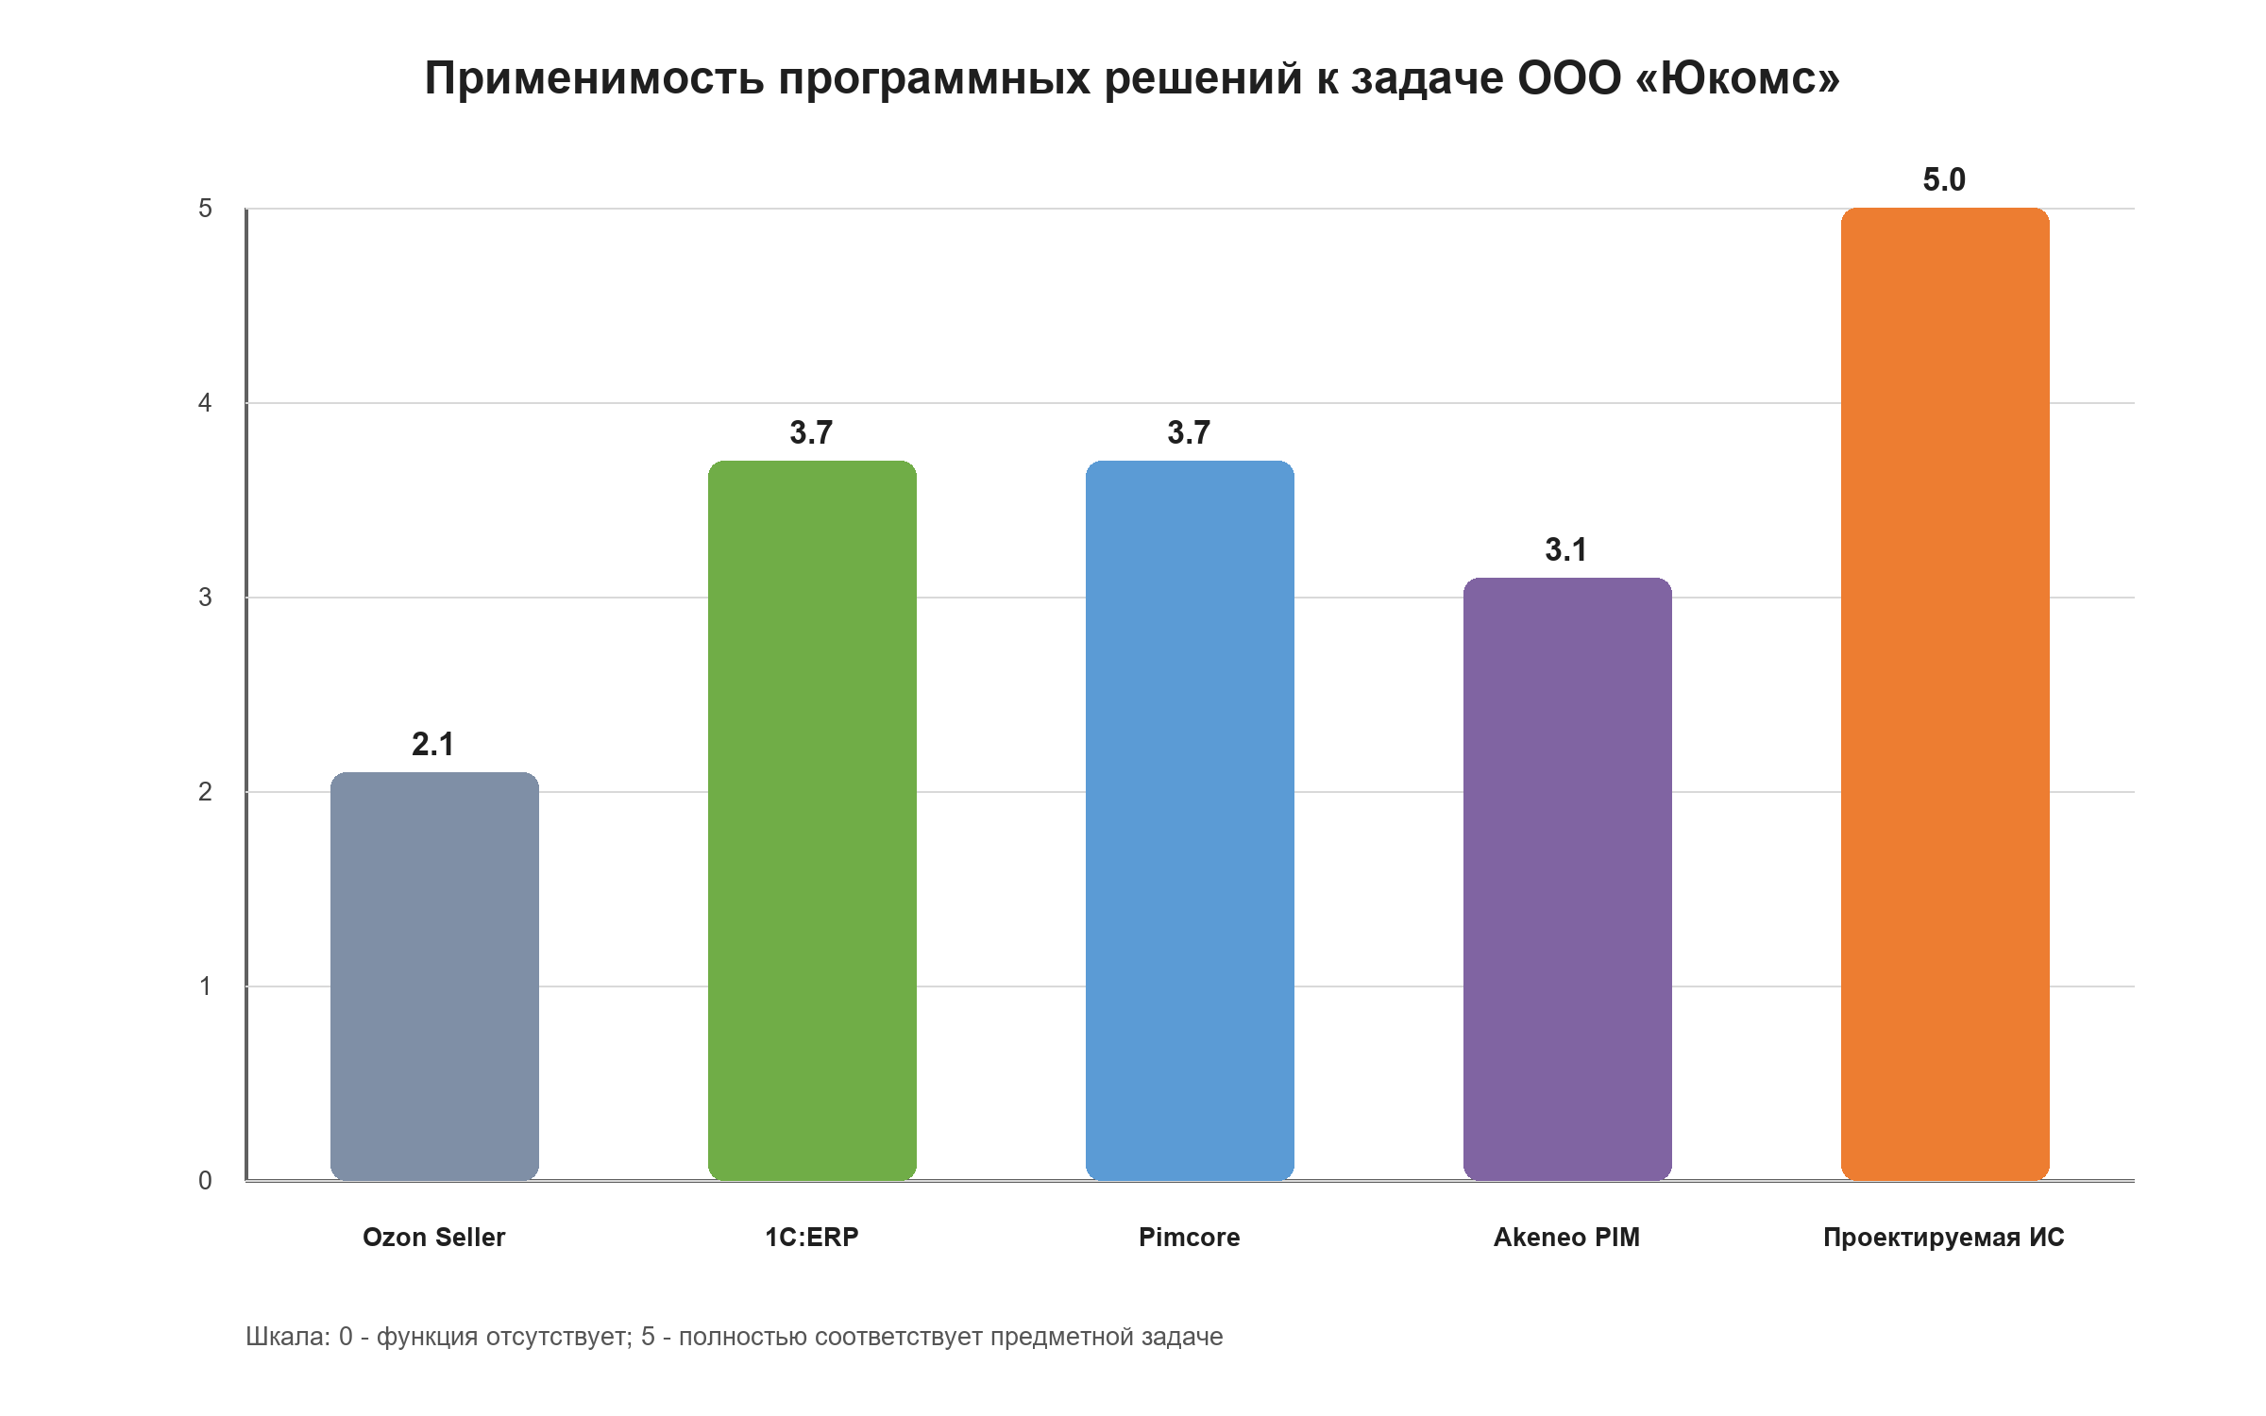
Рисунок 5 – Средняя оценка применимости программных решений

8.2 Результаты сравнения
Ozon Seller хорошо решает публикацию и управление контентом внутри площадки, но не предназначен для хранения технических BOM и межкомпонентных правил. 1С:ERP поддерживает номенклатуру, сопоставление позиций и цены поставщиков, однако предметные правила аппаратной совместимости и генерацию карточки Ozon потребуется разрабатывать отдельно [3, 4].
Pimcore и Akeneo предоставляют развитые средства управления товарными данными, вариантами, атрибутами, изображениями и процессами согласования. При этом модель компьютерной BOM, проверка совместимости и логика массовой замены требуют предметного расширения [5, 6].
Проектируемая ИС получает наибольшую оценку применимости, поскольку её границы изначально соответствуют процессу ООО «Юкомс». Результат сравнения не означает необходимость полностью отказаться от готовых платформ: отдельные решения могут использоваться как источник архитектурных подходов или интеграционный компонент.

9 Выводы
В рамках практического занятия построены модели AS IS в нотациях IDEF0 и BPMN 2.0. Анализ показал, что ключевые потери процесса связаны с раздельным ведением взаимозависимых данных, ручной проверкой совместимости и повторной обработкой изменений.
Сформированы 22 функциональных и 12 измеримых нефункциональных требований. Сравнение четырёх программных аналогов подтвердило целесообразность проектирования специализированной системы, объединяющей BOM, предложения поставщиков, правила совместимости и публикацию карточек в Ozon.

СПИСОК ИСПОЛЬЗОВАННЫХ ИСТОЧНИКОВ
- Албахтин И.В. Реинжиниринг бизнес-процесса «Сопровождение заказов на поставку компьютерных систем» в ООО «Юкомс». Курсовая работа. Москва, 2026.
- Разработка обеспечивающих подсистем. Практическое занятие № 1. РТУ МИРЭА, 2026.
- Ozon Seller API. Документация для продавцов. URL: https://docs.ozon.ru/api/seller/ (дата обращения: 09.09.2026).
- 1С:ERP. Управление закупками. URL: https://v8.1c.ru/erp/purchasing/ (дата обращения: 09.09.2026).
- Pimcore. Implementing Product Information Management. URL: https://docs.pimcore.com/platform/2025.4/ (раздел Best Practice; дата обращения: 09.09.2026).
- Akeneo. Navigating a product page. URL: https://help.akeneo.com/using-the-product-page (дата обращения: 09.09.2026).
- Официальный сайт ООО «Юкомс». URL: https://ucoms.ru/ (дата обращения: 09.09.2026).
- Object Management Group. Business Process Model and Notation (BPMN), Version 2.0.2. URL: https://www.omg.org/spec/BPMN/2.0.2/PDF (дата обращения: 14.09.2026).

